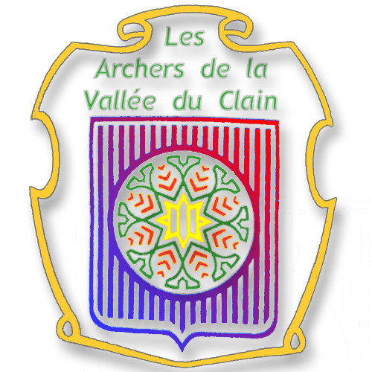
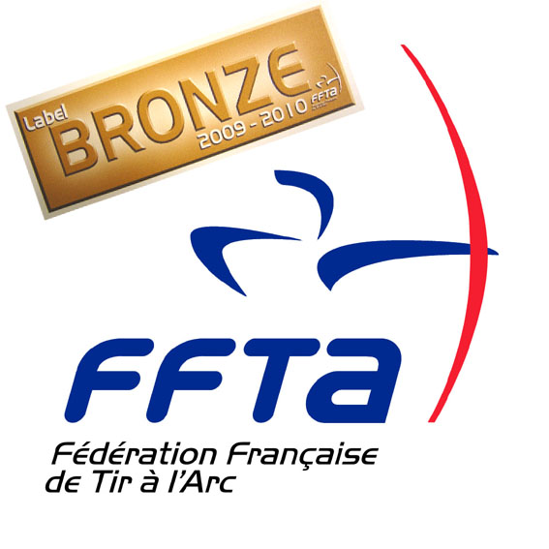
CHAMPIONNAT DE LIGUE
2010

JEUNES

LE 13 FEVRIER 2010

Lieu : Gymnase de l'ENSMA ( Voir plan ci-joint, parcours fléché )

Arbitres : Michel COUSSOT, Alain BOISUMEAU, Tony DAHAIS

Engagement : Jeunes : 6€
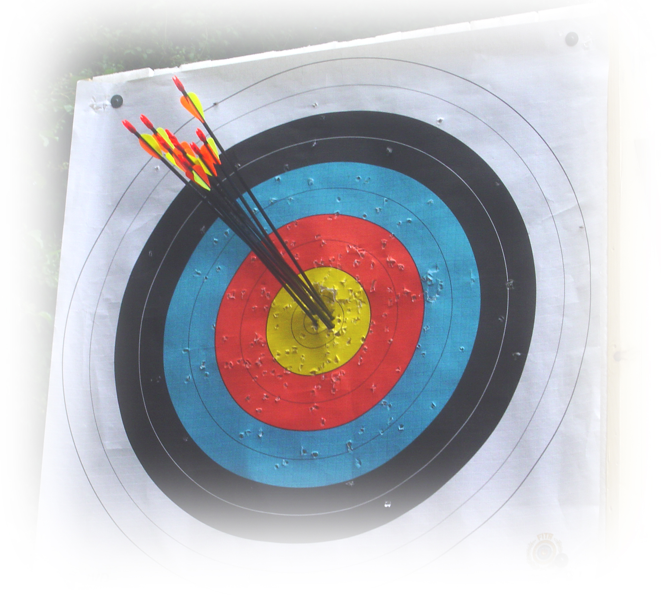
Classement : Récompense aux trois meilleurs de chaque catégorie.

Déroulement : Deux séries de 10 volées à 18m. Blasons trispots de 60cm pour les benjamins et minimes et trispots de 40cm pour les autres catégories. Les finales se tireront sur les mêmes types de blasons que ceux des qualifications.

Horaires :
12h00 : Ouverture du greffe
Échauffement libre
13h15 : Vérification du matériel
13h30 : Volées d'essai
18h30 : Remise des récompenses

DEBUT DES PHASES FINALES 15h30
Catégories | Nb de qualifiés | 1/4 | 1/2 | Finale
BHCL | 4 |  | X
CFCL | 4 |  | X
CHCL | 8 | X
JFCL | 4 |  | X
JHCL | 8 | X
JHCO | 1
MFCL | 4 |  | X
MHCL | 4 |  | X
MHCO | 1

A Savoir :
- La licence 2009-2010 devra porter la mention OUI ou être accompagnée d'un certificat médical à jour permettant la compétition. La tenue blanche ou de club est obligatoire ainsi que des chaussures de sport.
Pour tout renseignement complémentaire , contactez :
Guy PARISOT-HOYAU au : 05.49.52.85.38
ou 06.29.64.92.65
e-mail : guy.parisot_hoyau@aliceadsl.fr

Un stand avec pâtisseries, café, boissons, crêpes vous attendra pour vous restaurer
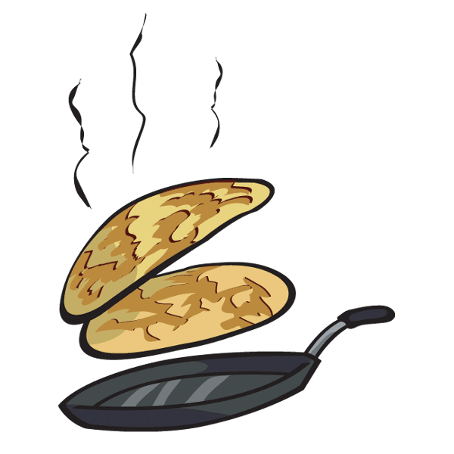
tout au long de la compétition...

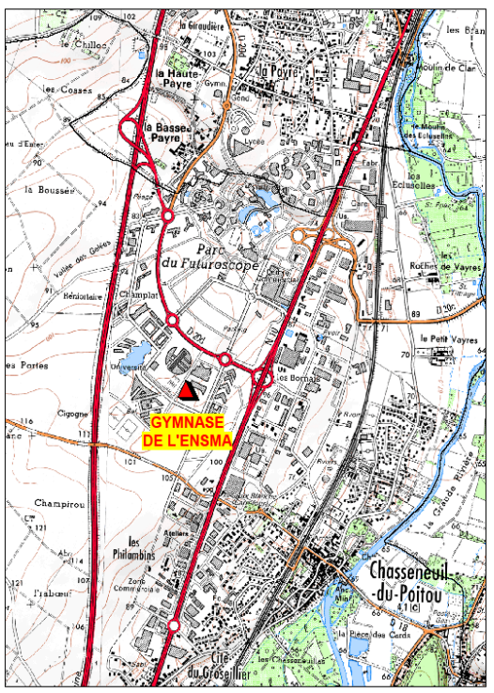
Poitiers
Bordeaux
Tours
Châtellerault
A10
D910
Sortie Futuroscope

